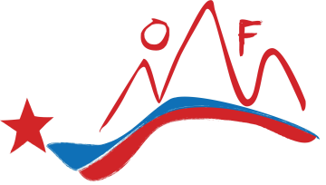

Ob
82. obletnici boja II. grupe odredov NOV in POS
in
155. obletnici spopada slovenskih kmetov in nemških turnerjev na Jančah,
vas
Združenje borcev za vrednote NOB Ljubljana, Moste – Polje, Združenje borcev za vrednote NOB Litija – Šmartno in Združenje borcev za vrednote NOB Ljubljana
vabimo
na tradicionalno srečanje

Janče 2024

Proslava bo
v nedeljo, 26. maja 2024, ob 11. uri pri Planinskem domu na Jančah

Slavnostni govornik bo Lenart Žavbi, poslanec Državnega zbora Republike Slovenije.

V imenu gostitelja bo udeležence pozdravila
predsednica ZB za vrednote NOB Ljubljana Moste - Polje, Branka Kastelic

Udeležence bosta pozdravila
župan Mestne občine Ljubljana, Zoran Janković
in
župan Občine Litija, Franci Rokavec.


Na prireditvi bomo podelili priznanja zaslužnim članom. V priložnostnem kulturnem programu, katerega režiser in povezovalec je Marko Ujc, bodo med drugimi sodelovali
Pevski zbor ZORA Janče, učenci Podružnične šole Janče, Pihalni orkester Litija

POHOD NA JANČE (792 m)
Pristopi:
Besnica – Janče 2 h 15 min
Jevnica – Janče 1 h 45 min
Lanišče – Janče 30 min
Laze pri Dolskem – Janče 2 h 15 min
Litija – Janče (čez Širmanski hrib) 3 h 30 min
Veliko Trebeljevo – Janče 2 h 15 min
Opise poti najdete na www.hribi.net

Odhod vlaka iz Ljubljane proti Lazam in Jevnici:
26.5.2024 ob 7.37
Odhod vlaka iz Litije proti Jevnici in Lazam
24.5.2024 ob 7.31
Povratek
.Odhod vlaka iz Jevnice proti Ljubljani
26.5.2024 Jevnica ob 16.41
Laze ob 16.44
Odhod vlaka iz Laz proti Litiji
26.5.2024 Laze ob 16.05
Jevnica ob 16.08
